Аналитическая справка
по итогам мониторинга качества реализации программ наставничества
в 2025-2026 уч.году
С целью выявления эффективности программ наставничества было проведено исследование. В исследовании приняли участие 30 наставляемых педагогов и 35 наставников из Аромашевской школы, филиалов и ОДО. Педагогам было предложено в форме самодиагностики качества реализации программ наставничества ответить на вопросы анкеты.
Результаты, полученные в результате обработки анкетных данных удовлетворенности наставников:
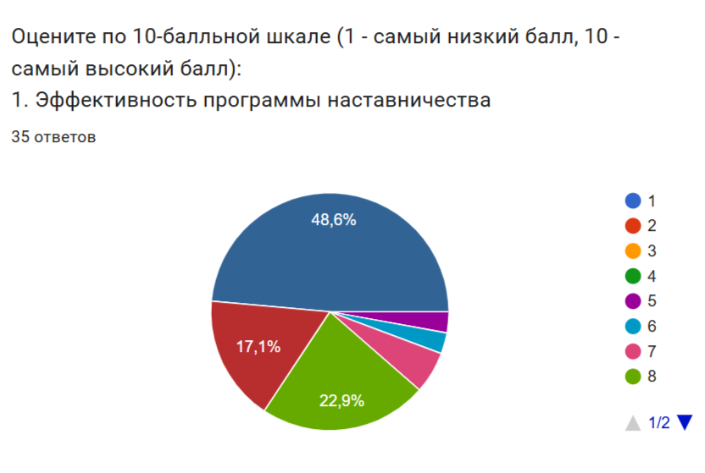
-17 (48,6%) наставников, принявших участие в исследовании, оценили эффективность программы наставничества на 10 баллов;
-6 (17,1%) оценили на 9 баллов;
-8 (22,9%) оценил на 8 баллов;
-2 (5,7%) оценили на 7 баллов;
-1 (2,9%) оценил на 6 баллов;
-1 (2,9%) оценил на 5 баллов;
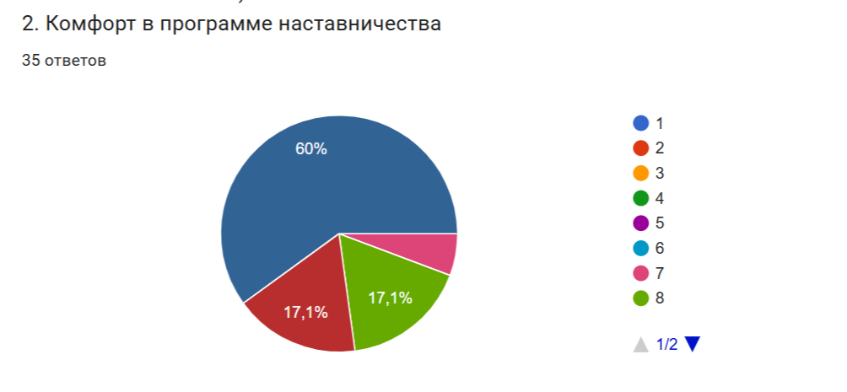
При ответе на вопрос «Уровень комфорта в программе наставничества»
наставники оценили:
-21 (60,0%) оценили на 10 баллов;
-6 (17,1%) оценили на 9 баллов;
-6 (17,1%) оценили на 8 баллов;
-2 (5,7%) оценили на 7 баллов.

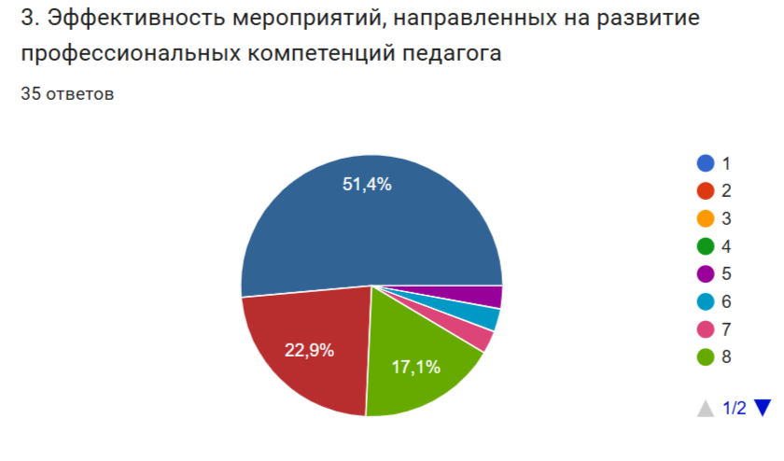
-18 (51,4%) наставников оценивают эффективность мероприятий, направленных на развитие профессиональных компетенций педагогов на 10 баллов;
-8 (22,9%) оценили на 9 баллов;
-6 (17,1%) оценили на 8 баллов;
-1 (2,9%) оценил на 7 баллов;
-1 (2,9%) оценил на 6 баллов;
-1 (2,9%) оценил на 5 баллов;

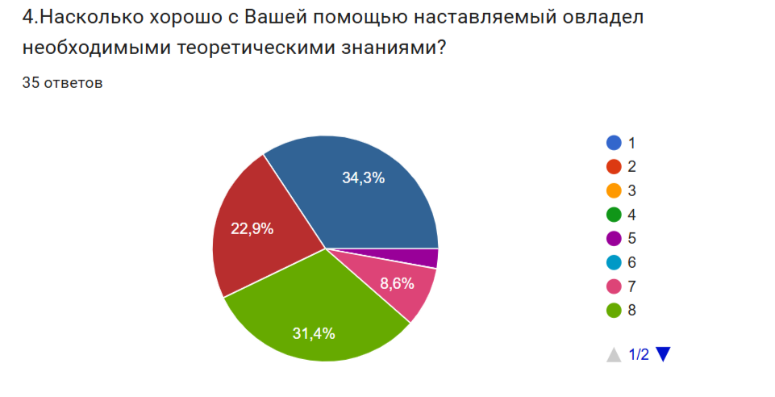
-12 (34,3%) наставников оценили, насколько хорошо наставляемый овладел необходимыми теоретическими знаниями на 10 баллов;
-8 (22,9%) оценили на 9 баллов;
-11 (31,4%) оценили на 8 баллов;
-3 (8,6%) оценили на 7 баллов;
-1 (2,9%) оценил на 5 баллов.

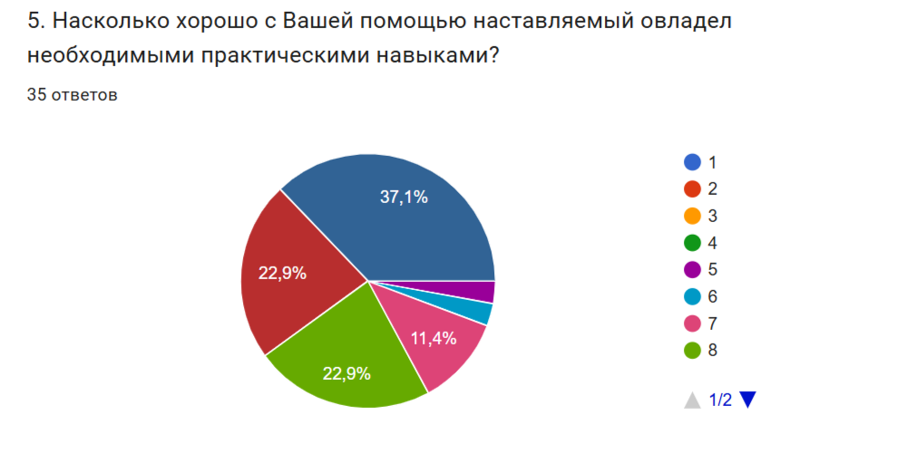

-13 (37,1%) наставников оценили, насколько хорошо наставляемый овладел необходимыми практическими навыками на 10 баллов;
-8 (22,9%) оценили на 9 баллов;
-8 (22,9%) оценили на 8 баллов;
-4 (11,4%) оценили на 7 баллов;
-1 (2,9%) оценил на 6 баллов;
-1 (2,9%) оценил на 5 баллов.

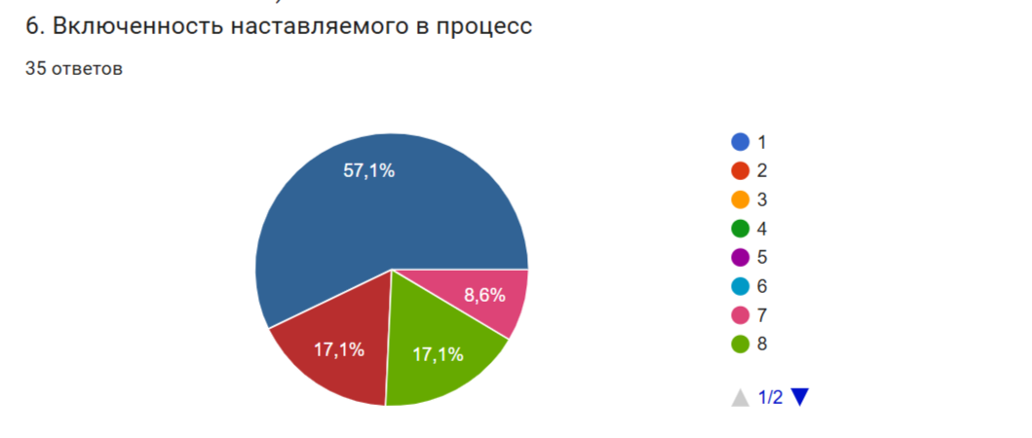

-20 (57,1%) наставников оценили включенность наставляемого в процесс на 10 баллов;
-6 (17,1%) оценили на 9 баллов;
-6 (17,1%) оценили на 8 баллов;
-3 (8,6%) оценили на 7 баллов.

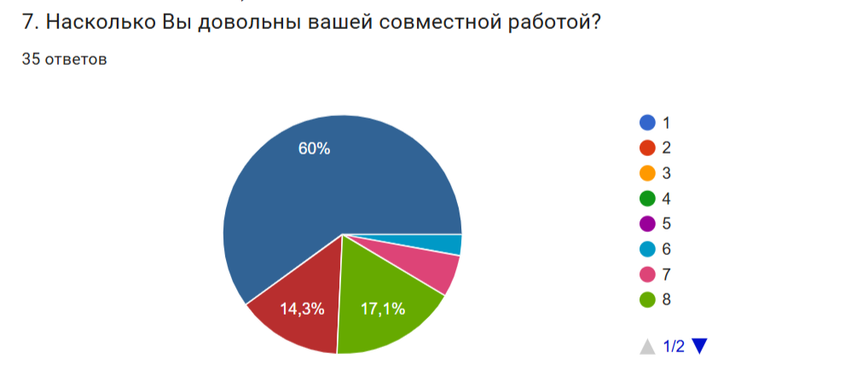
-21 (60,0%) наставников довольны совместной работой с наставляемым на 10 баллов;
-5 (14,3%) оценили на 9 баллов;
-6 (17,1%) оценили на 8 баллов;
-2 (5,7%) оценили на 7 баллов;
-1 (2,9%) оценили на 6 баллов.

8.На вопрос «Что Вы ожидали от программы и своей роли?» ответили 100% участников, обозначив следующее:

-передача накопленного профессионального опыта;
-набраться опыта в наставничестве, вложить свои умения в людей, которые стремятся к новым открытиям, реализации себя как личности;
-оказание помощи при подготовке к конкурсным испытаниям;
-решение проблемных задач, помощь в решении, взаимодействие;
-оказать практическую помощь наставляемому;
-чтобы мой опыт и моя помощь были полезными для наставляемого;
-адаптация молодого педагога к условиям профессиональной деятельности;
-взаимопонимание, возможность поделиться опытом с наставляемым;
-повышение уровня предметных компетенций педагога в "адресном" наставничестве;
-быть максимально полезной коллегам, помогать профессионально расти;
-возможность вложить свой опыт и умения в людей, которые стремятся к новым открытиям и самореализации;
-структурированного обмена опытом, где моя роль — не давать готовых ответов, а помогать самостоятельно находить решения через вопросы, обратную связь и поддержку;
-чувствовать, что я кому-то помогаю;
-обрести равноправного партнера;
-активное включение наставляемого в процесс, продуктивная совместная работа, призовое место у наставляемого на конкурсе.

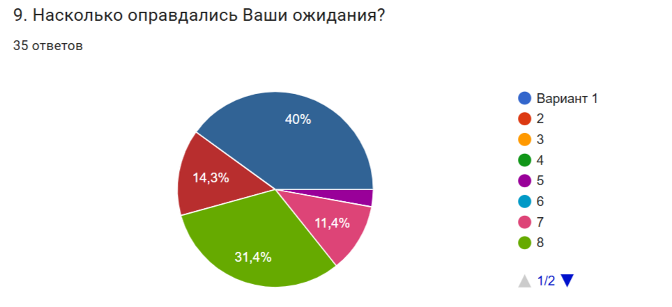
-14 (40,0%) наставников оценивают на 10 баллов;
-5 (14,3%) наставников оценивают на 9 баллов;
-11 (31,4%) оценили на 8 баллов;
-4 (11,4%) оценили на 7 баллов;
-1 (2,9%) оценил на 5 баллов.

10.На вопрос «Что особенно ценно было для Вас в программе?» ответили 100% участников, обозначив следующее:

-обмен знаниями стажиста и молодого педагога;
-практическая работа с наставляемым;
-возможность самостоятельного выбора форм, методов работы с наставляемым;
-помощь молодым педагогам;
-возможность передачи профессионального опыта;
-возможность неформального общения с наставляемым. Оказывать личностную и психологическую поддержку наставляемому, мотивировать и ободрять его;
-безопасное пространство для открытых разговоров без осуждения. Индивидуальный подход, где важны задачи, а не готовые шаблоны. Прикладной результат — инструменты и идеи, которые можно применить сразу;
-педагог шла на контакт, прислушивалась к советам, повышала свои знания через самообразование (изучала работу с программным обеспечением самостоятельно, обращалась при возникновении затруднений);
-общение с наставляемым;
-партнерство;
-взаимопонимание, совместная работа, удовлетворенность;
-сотрудничество.

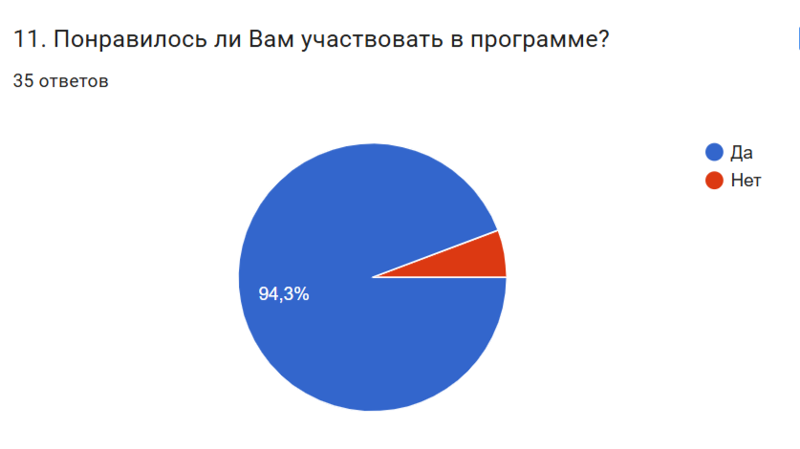

На вопрос «Понравилось ли Вам участвовать в программе?» ответили следующим образом:
- 33 (94,3%) наставников ответили «да»;
-2 (5,7%) ответили «нет».
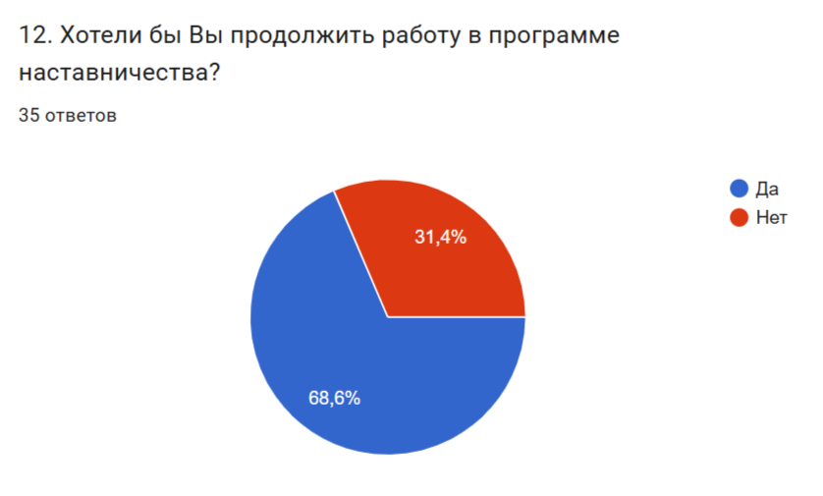

На вопрос «Хотели бы Вы продолжить работу в программе наставничества?» ответили следующим образом:
- 24 (68,6%) наставников ответили «да»;
- 11 (31,4%) ответили «нет».

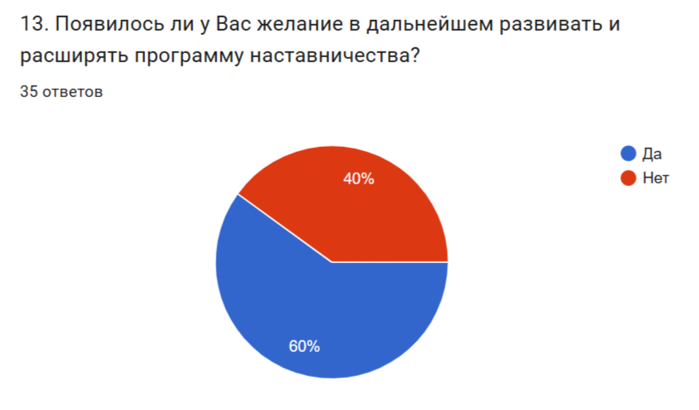

На вопрос «Появилось ли у Вас желание в дальнейшем развивать и расширять программу наставничества?» ответили следующим образом:
- 21 (60,0%) наставников ответили «да»;
- 14 (40%) ответили «нет».

Выводы.
По результатам проведенного исследования можно сделать выводы о том, что большинство наставников достаточно высоко оценили эффективность программы наставничества:
-уровень комфорта в программе наставничества;
-эффективность мероприятий, направленных на развитие профессиональных компетенций педагога;
-овладение педагогами необходимыми теоретическими знаниями, практическими навыками;
-включенность наставляемых в процесс;
-33 (94,3%) наставникам понравилось участвовать в программе наставничества;
-24 (68,6%) хотели бы продолжить работу в программе наставничества;
-у 21 (60,0%) появилось желание в дальнейшем развивать и расширять программу наставничества.
Вместе с тем,
-11 (31,4%) не хотели бы продолжать работу в программе наставничества;
-у 14 (40,0%) не появилось желание в дальнейшем развивать и расширять программу наставничества.
Адресные рекомендации наставникам:
- Продолжить деятельность по заполнению раздела «Наставничество» на официальном сайте МАОУ «Аромашевская СОШ им. В.Д. Кармацкого», размещать информацию о реализации программ наставничества; разместить лучшие практики по реализации целевой модели наставничества, методические разработки.
- Усилить подготовку наставников через регулярные курсы повышения квалификации и семинары, проводимые не только ТОГИРРО и ЦНППМ ПР.
- Развивать индивидуальные траектории профессионального развития для всех участников системы наставничества с учетом их профессиональных потребностей.

Ст. методист И.А. Медведева

